Compte Rendu de la réunion du Conseil Scientifique du LabEx TULIP

8 février 2022 Visioconférence (Zoom)

Invité.e.s
Nom | Prénom | Labo/structure | CS 8 février 2022
Arlat | Matthieu | Coordinateur du LabEx | Présent
Chaine | Alexis | Coordinateur du LabEx | Présent
Martin | Pierre | Chef de projet LabEx | Présent
Besnard | Guillaume | EDB | Présent
Magro | Alexandra | EDB | Excusée
Oberdorff | Thierry | EDB | Présent
Pocheville | Arnaud | EDB | Excusé
Cosseau | Céline | IHPE | Présente
Vidal-Dupiol | Jérémie | IHPE | Présent
Mirouze | Marie | LGDP | Présente
Reichheld | Jean-Philippe | LGDP | Présent
Baroukh | Caroline | LIPME | Présente
Bernoux | Maud | LIPME | Présente
Bruand | Claude | LIPME | Présent
de Carvalho-Niebel | Fernanda | LIPME | Présente
Raffaele | Sylvain | LIPME | Présent
Remigi | Philippe | LIPME | Présent
Bonhomme | Maxime | LRSV | Présent
Chervin | Christian | LRSV | Présent
Delaux | Pierre-Marc | LRSV | Présent
Gaulin | Elodie | LRSV | Excusée
Marty | Guillaume | LRSV | Présent
Vert | Grégory | LRSV | Présent
Baguette | Michel | SETE | Excusé
Freschet | Grégoire | SETE | Présent
Haegeman | Bart | SETE | Présent
Legrand | Delphine | SETE | Excusée
Alger | Ingela | TSE | Excusée

Réunion

Ordre du jour

- Information par les coordinateurs du LabEx.

- Faits marquants (nous vous demandons de collecter les marquants dans vos laboratoires et de nous les transmettre pour le 4 février).

- Discussion autour de la Summer School

- Questions diverses

- Sélection des projets New Frontiers à transmettre à l’International Scientific Board pour évaluation

Relevé des décisions prises

Le bureau du LabEx et les membres réunis du CS ne souhaitent pas limiter strictement le nombre d’article transmis par les laboratoires pour les faits marquants.
Le bureau du LabEx souhaite un nouveau formatage pour les faits marquants remontés :
- Auteurs / titre de l’article / lien vers l’article / contact / argumentaire de 3 lignes
Le bureau du LabEx va lancer un dernier appel à l’ensemble de la communauté pour participer à l’organisation de la Summer School. Si celui-ci n’est pas fructueux, il s’adressera aux DUs pour désigner des membres du groupe de travail Summer School en ne se limitant pas aux personnes du CS.
Le bureau du LabEx participera à la délibération de l’ISB pour établir 2 classements des projets New Frontiers en fonction de leur thématique scientifique.

Calendrier Labex

- 23 février 2022 : réunion de l’ISB avec les DU des unités
- Entre le 1er et le 10 juin 2022 : Forum du LabEx, avec les membres de l’ISB
- 2 au 8 juillet : Summer School au domaine de Ramonjuan

Point 1 : Information par les coordinateurs du LabEx.

Communication

Célia Blancou était à Science Animation avant de venir au LabEx et elle a eu l’opportunité d’y retourner en CDI. Le bureau du LabEx tient à la féliciter. Un nouveau recrutement a été lancé en décembre et les entretiens doivent se tenir le 10 février.
Les personnes qui vont réaliser les entretiens sont : les 3 membres du bureau du LabEx, Jean-Philippe Galaud pour l’EUR, Isabelle Mila du LIPME et Sandra Fuentes responsable de la communication du centre INRAE Occitanie-Toulouse.
Matthieu Arlat précise que la division des taches de la chargée de communication entre le LabEx et l’EUR TULIP-GS a été rediscuté pour tout redémarrer. Il y a une difficulté supplémentaire dans la disparité de management entre l’indépendance laissée au LabEx et la direction impulsée par le groupe communication de l’EUR

Campagne Visiting Scientist

Pierre Martin a remis à plat la procédure pour avoir un protocole clair et complet. Le bureau du LabEx essaye de faciliter les démarches mais celles-ci doivent suivre les es procédures INRAE.

Appel à Candidatures Packages juniors et séniors

Les membres du CS ont reçu et pu corriger le courrier proposé par le bureau du LabEx. Ils seront sollicités pour diffuser l’AAC au niveau nationale et l’international.
Le bureau du LabEx a déjà pris contact avec les tutelles pour anticiper les procédures d’accueil. Matthieu Arlat note que la procédure serait plus facile et rapide si c’était un.e chercheur.euse en mobilité qui bénéficiait d’un package.
Candidatures envisagées :
Au LRSV, Sylvain Merlot souhaite venir en bénéficiant d’un package sénior. Ses thématiques à l’interface écologie / mécanistique s’intégrerait bien dans les axes du LabEx.
Pierre Marc Delaux pense qu’un package est nécessaire pour le faire venir mais qu’un package sénior est peut-être trop ambitieux. Matthieu Arlat ne sait pas s’il est éligible à un package junior en fonction de son âge, mais ce sera ouvert à la discussion.
Julie Clément, qui travaille sur la recombinaison sur la souris actuellement à l’IGH à Montpellier souhaite venir à Perpignan (IHPE ou LGDP) avec un package junior.
Alexis Chaine précise que dans les 2 cas, ce sera à la direction du laboratoire d’accueil de proposer un argumentaire pour la venue des personnes pressenties.

ISB

Le nouvel ISB est constitué de 8 membres représentatifs des disciplines du LabEx. Le bureau a suivi la liste des présélections établie afin de ne pas avoir à revenir vers le CS à chaque fois.
Matthieu Arlat propose un programme de séminaires réalisés par les membres de l’ISB durant la deuxième moitié de 2022 pour renforcer le programme des séminaires du LabEx.
Pierre Marc Delaux demande un séminaire par Hopi Hoekstra. Il souhaiterait avoir l’occasion de discuter en présentiel avec elle.
Le forum du LabEx devra se tenir entre le 1er et le 10 juin 2022, avec une invitation des membres de l’ISB en présentiel. Ce serait l’occasion pour la communauté de les rencontrer et d’échanger.
Une réunion de l’ISB est prévue d’ici fin février mais Ken Birnbaum est très difficile à joindre avec ses deux labos, entre New York et Abu Dhabi

Faits marquants :

Matthieu Arlat remercie les laboratoires de l’envoi des faits marquants.
Jean-Philippe Reichheld précise que les faits marquants du LGDP seront envoyés très vite s’ils peuvent encore être acceptés. Matthieu Arlat souhaite de la souplesse et dit que ça ne posera pas de problèmes. (NB : les faits marquants du LGDP ont été envoyés par Marie Mirouze plus tard durant la réunion).
Nombre de faits marquants par laboratoire :
Alexis Chaine rappelle que lors d’une précédente réunion du conseil scientifique avait été demandé seulement 2 ou 3 papiers par laboratoire mais que s’il y a plus de papiers intéressants, on peut les accepter. Matthieu Arlat fait entièrement confiance aux laboratoires et approuve.
Pierre Marc Delaux demande si on peut « repêcher » certains papiers de début 2021 ?
Matthieu Arlat ne souhaite pas imposer de limites artificielles qui bloqueraient la mise en valeur de résultats intéressants.
Formatage des faits marquants :
Matthieu Arlat trouve que le formatage des faits marquants envoyés par le LIPME est très pratique pour le bureau et les autres membres du LabEx qui ne sont pas du domaine. Pour Alexis Chaine, ce n’est pas du travail perdu si les laboratoires font bien le travail de présélection. C’est un travail préliminaire pour la communication.
Auteurs / titre de l’article / lien vers l’article / contact / argumentaire de 3 lignes
Pierre-Marc Delaux est d’accord mais seulement s’il n’y a pas de sélection après.
Les autres membres approuvent la demande de rédaction d’un résumé par la personne contact si les faits marquants sélectionnés par les labos sont validés par principe au niveau du conseil scientifique ?

Sélection des articles :
Matthieu Arlat emet des réserves sur l’article “The Cell Wall Proteome of Marchantia polymorpha Reveals Specificities Compared to those of Flowering Plants” paru dans Frontiers in Plant Science.
Pierre Marc Delaux est conscient que c’est un journal prédateur mais il assure que le travail réalisé est sérieux et aura de l’impact dans la communauté de recherche.
L’article “An oomycete effector targets a plant RNA helicase involved in root development and defense” paru dans New Phytologist est discuté. Matthieu Arlat rappel qu’avant, le critère de facteur d’impact prévalait et que New Phytologist n’était pas toujours accepté.
Marie Mirouze précise que le facteur d’impact du journal a augmenté.

Summer School

Le bureau du LabEx souhaite réaliser une summer school cette année. Le domaine de RamonJuan est déjà réservé du 2 au 8 juillet.
Groupe de travail
Le bureau du LabEx avait lancé un appel pour constituer un groupe de travail sur la Summer School. Il n’y a eu qu’une seule réponse de Philippe Rémigi mais pour 2023.
Matthieu Arlat voit la date butoir se rapprocher et souhaite accélérer. Il propose une nouvelle demande qui passerait par les DUs pour nommer 1 ou 2 personnes par laboratoire, en ne se limitant pas aux membres du CS. Le Bureau du LabEx souhaite que l’organisation soit très ouverte, que la communauté s’approprie l’évènement et s’y investisse.
En réponse à Fernanda de Carvalho-Niebel, Grégoire Freschet pense que les DUs ont une bonne vision des activités des membres et donc de pouvoir proposer des personnels pouvant participer à la Summer School. Ce n’est pas coercitif.
Pierre-Marc Deleaux et Philippe Rémigi sont volontaires pour l’édition 2023.
Public cible et programme
Matthieu Arlat précise que cette édition se fera sur le modèle des précédentes afin de simplifier son organisation. Ça sera bien sûr rediscuté pour les années suivantes.
Alexis Chaine parle de son expérience : les étudiants devaient mener un projet sur la semaine, c’est un apprentissage par projet, il y avait des sujets proposés par les encadrants (un de chaque « domaine ») et une présentation orale à la fin. Le dernier jour, les étudiant.e.s allaient au Moulis puis à Toulouse, ça se faisait au pas de charge.
Matthieu Arlat précise aussi que même si c’est un évènement en commun avec l’EUR, ils ont leur propre politique et qu’il faut se fédérer. Il rappelle aussi que les investissements PIA sont terminés après 2024. Il faut montrer que l’on forme une communauté soudée et dynamique.
Thierry Oberdorff propose de viser les étudiants étrangers en France.

Questions diverses :

Jean-Philippe Reichheld demande où en est l’appel d’offres pour financer des posts-doctorants évoqué par le bureau lors d’une précédente réunion.
Pierre Martin explique que le bureau avait proposé 3 scénarios modifiables de financement qui avaient pour but commun de répondre aux critiques émises par l’ANR lors du renouvellement, notamment sur l’interface. Ces scénarios devaient être étudiés par les DUs mais le bureau n’a pas eu de retour.

Point 2 : Présélection des New Frontiers

Matthieu Arlat réexplique que le rôle du CS pour les New Frontiers est de juger de l’éligibilité des projets et de définir les critères d’évaluation à transmettre à l’ISB. Il rappelle les difficultés de transmission à la tête du LabEx et l’absence de documents sur lesquels s’appuyer.
Le conseil scientifique peut ainsi choisir des critères scientifiques mais aussi l’ajout de critères politiques tels que l’équilibre Hommes / Femmes, des thématiques de recherche ou des sites du LabEx.
Critères
Pierre-Marc Delaux souhaite que ces critères soient définis dans le document de l’AAP. Grégoire Freschet souhaite aussi qu’on détermine les critères en amont et dit que ce n’est pas au CS de déterminer l’adéquation administrative.
Maud Bernoux dit qu’il y a quelques critères bien établis, originalité, innovation, interface. L’AAP NF vise des projets avec peu de données préliminaires mais qui peuvent êtres intéressants. Les représentants du LIPME ne souhaitent pas ajouter de critères politiques.
Alexis Chaine rappelle que l’interface n’était pas un critère dans l’AAP
Conformité
Matthieu Arlat prend l’exemple d’un projet où les ETPs ne sont pas précisés, faut-il l’envoyer à l’ISB ? Marie Mirouze dit que si ce sont des petites choses, il est possible de clarifier des petits points. Pour elle il faut envoyer à l’ISB des choses correctes et standardisées.
Celles et ceux ayant déposé un projet sont invité.e.s à quitter la réunion. Celles et ceux dont un membre de l’équipe a déposé peuvent rester. Marie Mirouze fait le choix de quitter la réunion.
Protocole d’évaluation
Matthieu Arlat dit qu’on ne pourra pas remettre en cause le classement international, sous peine d’un désengagement
Matthieu Arlat propose que chaque projet soit évalué par 3 membres de l’ISB en fonction du domaine scientifique. Alexis Chaine pense qu’il faut avoir une politique d’équilibrage entre les 2 domaines car il est très difficile de juger en dehors de son domaine d’expertise.
Matthieu Arlat est d’accord et propose que l’ISB réalise deux classements. Il souhaite aussi demander à l’ISB de porter une attention particulière aux projets portés par des femmes.
Jérémie Vidal-Dupiol propose que le bureau participe à la délibération et à l’élaboration du classement
NB : les précédents codirecteurs du projet déposaient aux appels d’offre du LabEx. Ils ne participaient pas aux délibération mais devaient alors déterminer qui était le président de session. Alexis Chaine et Matthieu Arlat ne répondront pas aux AAPs du LabEx en tant que codirecteurs.
Grégoire Freschet demande s’il ne faudrait pas une grille très précise et dans ce cas, le bureau fera le classement final. Ça faciliterai aussi le travail des membres de l’ISB.
Caroline Baroukh propose que lors du prochain AAP New Frontiers, les porteurs.ses définissent eux-mêmes dans quels MTRs ils/elles s’inscrivent.

Le bureau va demander à l’ISB 3 lignes pour chaque projet, qu’il soit sélectionné ou pas afin que tous les porteurs bénéficient d’un retour (points forts et faibles)
Classement des projets par catégories pour définir qui fera l’évaluation
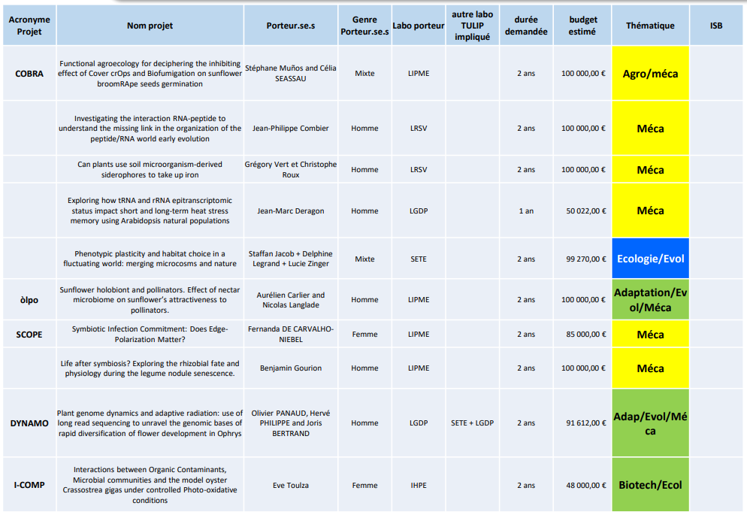
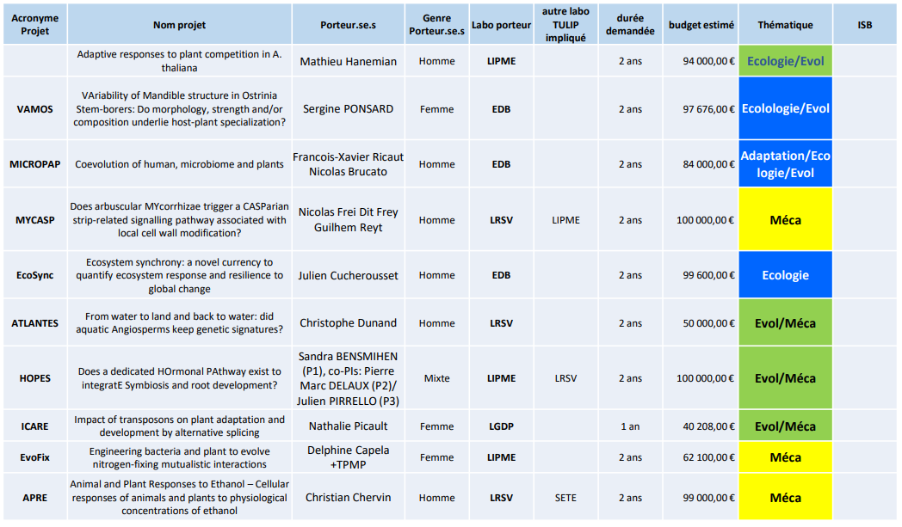

Fin du compte rendu
Rédaction : Pierre MARTIN

Annexes :

Annexe
Faits marquants retenus, CS du 8 février 2022

Publications
EDB a retenu :
Erosion of global functional diversity across the tree of life, Carmona C.P, Tamme R., Partel M., de Bello F., Brosse S., Capdevila P., Gonzalez-M. R., Gonzalez-Suarez M., Salguero-Gomez R., Vasquez-Valderrama M., Toussaint A., Science Advances, 26 Mar 2021. IF 14,1
Brève CNRS : L’extinction des espèces en danger entrainera une réorganisation globale du rôle des autres espèces (26/03/2021).

Dispersal syndromes can link intraspecific trait variability and meta-ecosystem functioning, Allan Raffard, Elvire Bestion, Julien Cote, Bart Haegeman, Nicolas Schtickzelle, Staffan Jacob, Trends in Ecology and Evolution, 21 December 2021. IF 17,7

Phenotypic differences between highlanders and lowlanders in Papua New Guinea, André M., Brucato N., Plutniak S., Kariwiga J., Muke J., Morez A., Leavesley M., Mondal M., Ricaut F-X., PLOS One, July 21, 2021. IF 3,2
Brève CNRS : Les Papous présentent des signes d’adaptation biologique à l’altitude (25/10/2021).

Climate and land-use changes interact to drive long-term reorganization of riverine fish communities globally, Lise Comte, Julian D. Olden, Pablo A. Tedesco, Albert Ruhi & Xingli Giam, PNAS, 06 July 2021. IF 11,2

L’IHPE a retenu :
- Destoumieux-Garzón D, Matthies-Wiesler F, Bierne N, Binot A, Boissier J, Devouge A, Garric J, Gruetzmacher K, Grunau C, Guégan JF, Hurtrez-Boussès S, Huss A, Morand S, Palmer C, Sarigiannis D, Vermeulen R, Barouki R. Getting out of crises: Environmental, social-ecological and evolutionary research is needed to avoid future risks of pandemics. Environ Int. 2022 Jan;158:106915. doi: 10.1016/j.envint.2021.106915. Epub 2021 Oct 8. PMID: 34634622; PMCID: PMC8500703.
https://hal.archives-ouvertes.fr/hal-03428100/document, https://www.sciencedirect.com/science/article/pii/S0160412021005407?via%3Dihub

- Le Clec'h W, Chevalier FD, Mattos ACA, Strickland A, Diaz R, McDew-White M, Rohr CM, Kinung'hi S, Allan F, Webster BL, Webster JP, Emery AM, Rollinson D, Djirmay AG, Al Mashikhi KM, Al Yafae S, Idris MA, Moné H, Mouahid G, LoVerde P, Marchant JS, Anderson TJC. Genetic analysis of praziquantel response in schistosome parasites implicates a transient receptor potential channel. Sci Transl Med. 2021 Dec 22;13(625):eabj9114. doi: 10.1126/scitranslmed.abj9114. Epub 2021 Dec 22. PMID: 34936381. http://ihpe.univ-perp.fr/article-en-couverture/
Le LGDP a retenu
- Farhat DC, Bowler MW, Communie G, Pontier D, Belmudes L, Mas C, Corrao C, Couté Y, Bougdour A, Lagrange T, Hakimi MA, Swale C. A plant-like mechanism coupling m6A reading to polyadenylation safeguards transcriptome integrity and developmental gene partitioning in Toxoplasma. Elife. 2021 Jul 15;10:e68312. doi: 10.7554/eLife.68312.
  - LGDP
- Sow MD, Le Gac AL, Fichot R, Lanciano S, Delaunay A, Le Jan I, Lesage-Descauses MC, Citerne S, Caius J, Brunaud V, Soubigou-Taconnat L, Cochard H, Segura V, Chaparro C, Grunau C, Daviaud C, Tost J, Brignolas F, Strauss SH, Mirouze M, Maury S. (2021) RNAi suppression of DNA methylation affects the drought stress response and genome integrity in transgenic poplar. New Phytol. Oct;232(1):80-97. doi: 10.1111/nph.17555.

Le LIPME a retenu :
- Yao Xia, Rongfeng Zou, Maxime Escouboué, Liang Zhong, Chengjun Zhu, Cécile Pouzet, Xueqiang Wu, Yongjin Wang, Guohua Lv, Haibo Zhou, Pinghua Sun, Ke Ding, Laurent Deslandes, Shuguang Yuan, Zhi-Min Zhang. 2021. Secondary-structure switch regulates the substrate binding of a YopJ family acetyltransferase. Nature communications. (Published 13 Oct 2021) https://www.nature.com/articles/s41467-021-26183-1 Contact : Laurent Deslandes (REACH team)
Avis: Travail porté par le LIPME et l'Université de Jinan (Chine), publié dans un journal d'excellente réputation. Il constitue une avancée majeure en biologie moléculaire de l'immunité en révélant le role des changements conformationnels induits par l'hote dans le fonctionnement d'un effecteur de pathogénicité.
- Bram Danneels, Juan Viruel, Krista Mcgrath, Steven B Janssens, Nathan Wales, Paul Wilkin, Aurélien Carlier. 2021. Patterns of transmission and horizontal gene transfer in the Dioscorea sansibarensis leaf symbiosis revealed by whole-genome sequencing. Current Biology. (Published 21 June 2021) https://www.cell.com/current-biology/pdfExtended/S0960-9822(21)00422-X Contact: Aurélien Carlier
Avis: Travail porté par le LIPME publié dans un journal d'excellente réputation, à l'interface génomique-evolution-écologie. Constitue une avancée majeure dans la compréhension de l'évolution des symbioses mettant en avant l'importance de la transmission horizontale des symbiontes et des gènes dans la dynamique des génomes.
- Jiang S, Jardinaud MF, Gao J, Pecrix Y, Wen J, Mysore K, Xu P, Sanchez-Canizares C, Ruan Y, Li Q, Zhu M, Li F, Wang E, Poole PS, Gamas P, Murray JD. NIN-like protein transcription factors regulate leghemoglobin genes in legume nodules. Science. 2021 Oct 29;374(6567):625-628. (Published 28 Oct 2021) https://www.science.org/doi/10.1126/science.abg5945 Contact: Pascal Gamas
Avis: Travail collaboratif avec une contribution essentielle du LIPME publié dans un journal d'excellente réputation. Porte essentiellement sur les aspects moléculaires mais évoque également les mécanismes d'évolution des symbioses. Constitue une avancée majeure de la biologie des symbioses qui lève le voile sur un nouveau mécanisme moléculaire de contrôle de l'accommodation des symbiontes par l'hôte.
La SETE a retenu :
- Gladys Barragan-Jason, Claire de Mazancourt, Camille Parmesan, Michael C. Singer, Michel Loreau. Human–nature connectedness as a pathway to sustainability: A global meta-analysis (2021) Conservation Letters. 2021;e12852.
https://doi.org/10.1111/conl.12852
- Loreau M, Cardinale BJ, Isbell F, Newbold T, O'Connor MI, de Mazancourt C. Do not downplay biodiversity loss. Nature. 2022 Jan;601(7894): E27-E28. doi: 10.1038/s41586-021-04179-7. Epub 2022 Jan 26. PMID: 35082409.

- Galiana N, Lurgi M, Bastazini VAG, Bosch J, Cagnolo L, Cazelles K, Claramunt-López B, Emer C, Fortin MJ, Grass I, Hernández-Castellano C, Jauker F, Leroux SJ, McCann K, McLeod AM, Montoya D, Mulder C, Osorio-Canadas S, Reverté S, Rodrigo A, Steffan-Dewenter I, Traveset A, Valverde S, Vázquez DP, Wood SA, Gravel D, Roslin T, Thuiller W, Montoya JM. Ecological network complexity scales with area. Nat Ecol Evol. 2022 Jan 13. doi: 10.1038/s41559-021-01644-4. Epub ahead of print. PMID: 35027724.

